Отчет по проделанной работе.

Никонов Иван выполнял следующие задачи:

* Сделать диаграмму классов
* Сделать диаграмму последовательности
* Сделать диаграмму состояния
* Сделать диаграмму активности
* Написать введение
* Составить скелет приложения
* Сделать схему архитектуры приложения

Борисов Александр выполнял следующие задачи:

* Сделать диаграмму Гантта
* Сделать отчет (кто что делал)
* Сделать диаграмму прецедентов
* Сделать диаграмму комуникации
* Составить ТЗ
* Написать анализ предметной области

Диаграмма Гантта по проделанной работе изображена на Рис. 1.

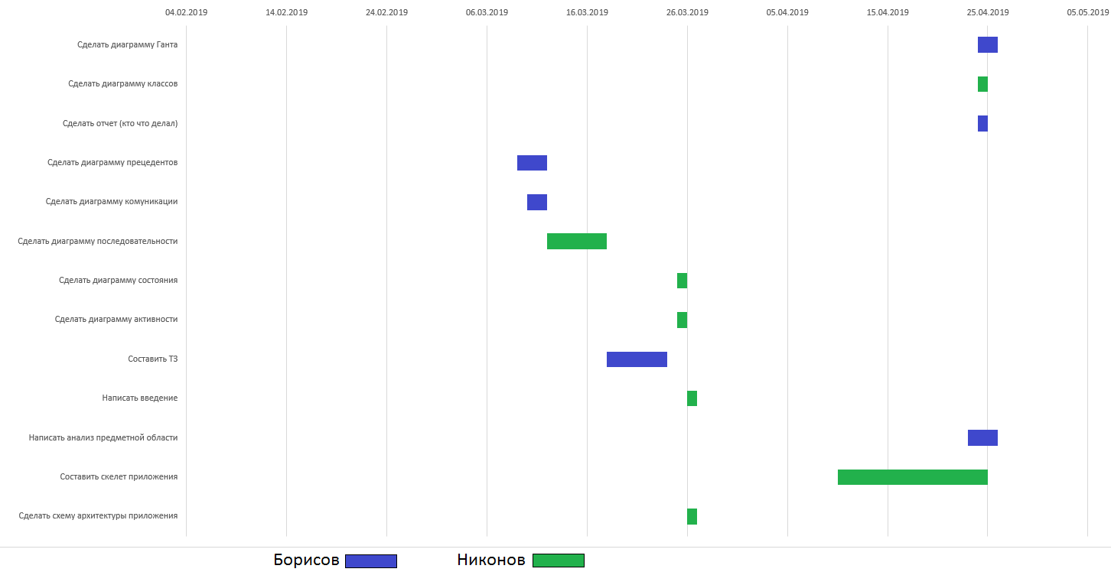

Рисунок 1. Диаграмма Гантта